Министерство образования Республики Беларусь  
Учреждение образования  
«Брестский государственный технический университет»  
Кафедра ИИТ

Лабораторная работа №7  
По дисциплине: «Создание web-приложения для работы с БД»

Выполнил:  
студент 3 курса  
группы ИИ-24  
Крейдич А.А.

Проверил:  
Козик И. Д.

Брест 2025

**Цель работы** получить навыки разработки web-приложений БД и организации пользовательского интерфейса: табличного представления информации.

**Задание**

На основании логической модели (в соответствии с вариантом Лабораторной работы №1) создать приложение и организовать пользовательский интерфейс, используя соответствующие элементы и методы: организовать табличное представление информации одной таблицы.

**Код программы:**

**# models.py**

**from django.db import models**

**class Товары(models.Model):**

**номер_товара = models.IntegerField(primary_key=True)**

**наименование = models.CharField(max_length=255)**

**единица_измерения = models.CharField(max_length=255)**

**цена = models.IntegerField()**

**def __str__(self):**

**return str(self.номер_товара)**

**class Чеки(models.Model):**

**номер_чека = models.IntegerField(primary_key=True)**

**номер_товара = models.IntegerField()**

**количество = models.IntegerField()**

**стоимость = models.IntegerField()**

**def __str__(self):**

**return str(self.номер_чека)**

**class Продавцы(models.Model):**

**номер_чека = models.IntegerField(primary_key=True)**

**дата_покупки = models.DateField()**

**номер_кассы = models.IntegerField()**

**продавец = models.CharField(max_length=255)**

**def __str__(self):**

**return str(self.номер_чека)**

**# admin.py**

**from django.contrib import admin**

**from .models import Товары, Чеки, Продавцы**

**@admin.register(Товары)**

**class ТоварыAdmin(admin.ModelAdmin):**

**search_fields = ['номер_товара', 'наименование', 'единица_измерения', 'цена']**

**list_display = ['номер_товара', 'наименование', 'единица_измерения', 'цена']**

**@admin.register(Чеки)**

**class ЧекиAdmin(admin.ModelAdmin):**

**search_fields = ['номер_чека', 'номер_товара', 'количество', 'стоимость']**

**list_display = ['номер_чека', 'номер_товара', 'количество', 'стоимость']**

**@admin.register(Продавцы)**

**class ПродавцыAdmin(admin.ModelAdmin):**

**search_fields = ['номер_чека', 'дата_покупки', 'номер_кассы', 'продавец']**

**list_display = ['номер_чека', 'дата_покупки', 'номер_кассы', 'продавец']**

**Меню таблиц:**

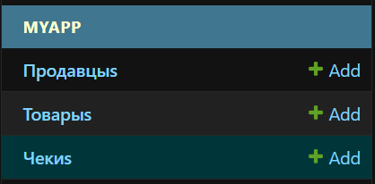

**Работа с таблицей:**

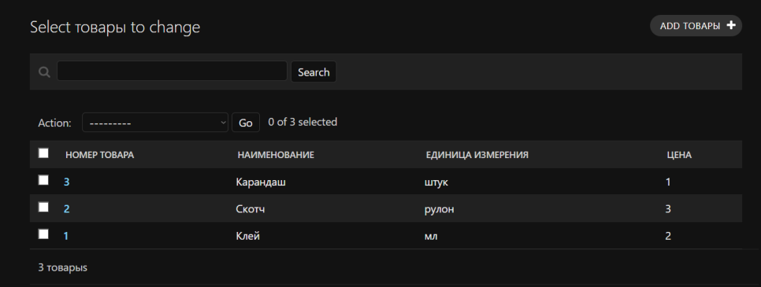

**Добавление в таблицу:**

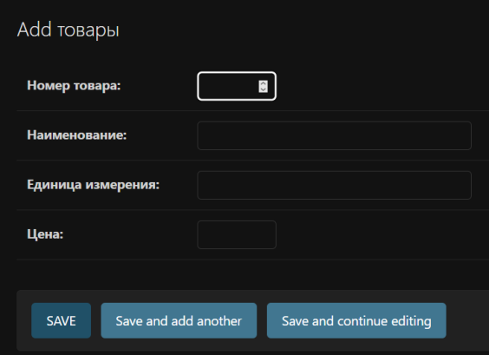

**Вывод**: в ходе лабораторной работы я создал веб-приложение с графическим интерфейсом для управления базой данных.